Полезные Интернет-ресурсы
 | - Детский портал «Солнышко»
 | - «Академия родителей» (на сайте собрана различная информация о воспитании и развитии детей: по физическому и психо-эмоциональному развитию малыша, есть развивающие игры и творческие приемы. Одно из направлений сайта – детская дефектология)
 | - «Мама и Малыш» (статьи о здоровье, питании, развитии ребенка, а также решения взрослых проблем)
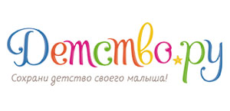 | - «Детство» (сайт для детей, мам и пап. Этот сайт сделан для того, чтоб сохранять детство детей и помогать родителям их растить)
 | - «Няня. ру» (интернет – портал для родителей)
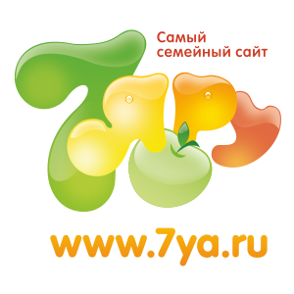 | - «7я.ру» (информационный проект по семейным вопросам. На сайте работают тематические конференции, ведутся рейтинги детских садов и школ, ежедневно публикуются статьи)
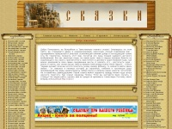 | - «Сказки» (если вы хотите почитать сказку своему ребенку, то сможете найти здесь любую – от смешных и нелепых историй до серьезных, глубоких и трогающих душу произведений)
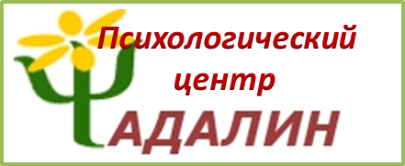 | - «Адалин» (описания различных самоделок, которые можно мастерить вместе с детьми в свободное время, диагностика развития, развивающие и коррекционные методики, статьи по детской психологии, досуг ребенка, навыки личной безопасности, тесты для детей)
 | - «Дошкольник.ру» (сайт о том, как воспитывать ребенка, как научиться находить с ребенком общий язык. На сайте вы сможете найти стихи, сказки, умные задачки, игры и многое другое для занятий с детьми)
 | - «Игровая.ру» (во что и как играть со своими детьми)
 | - «Закаливание.ру» (все о закаливании)

